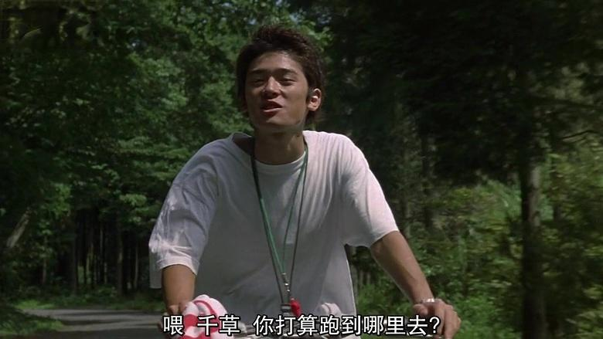
杉木问千草
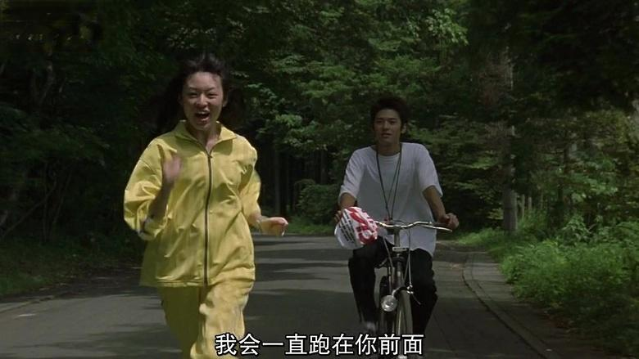
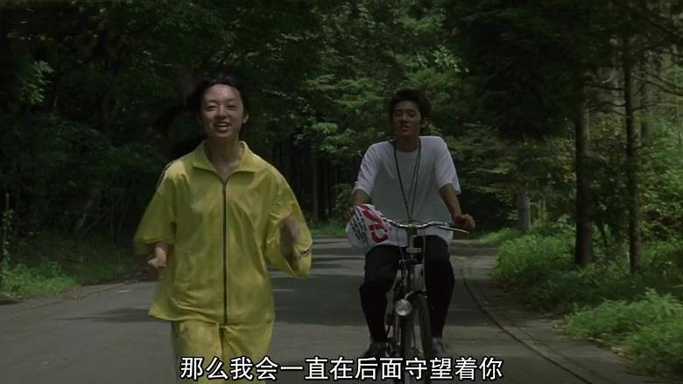
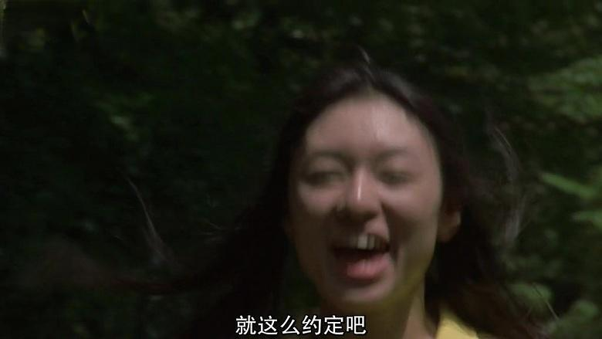
咦，腻歪的两人
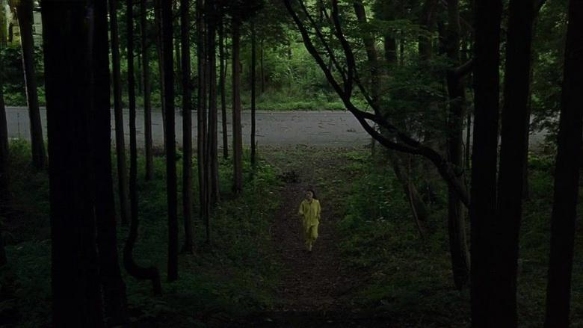
但是现在的千草，却是一个人
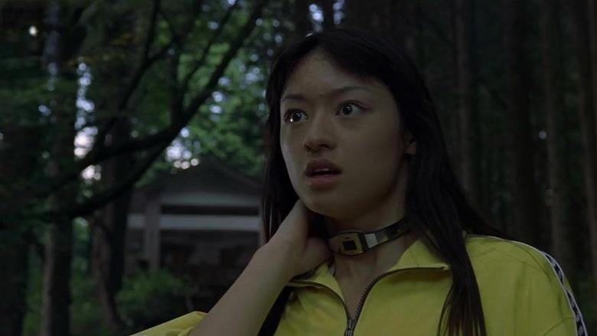
脖子上挂着颈环，也没有杉村的跟着
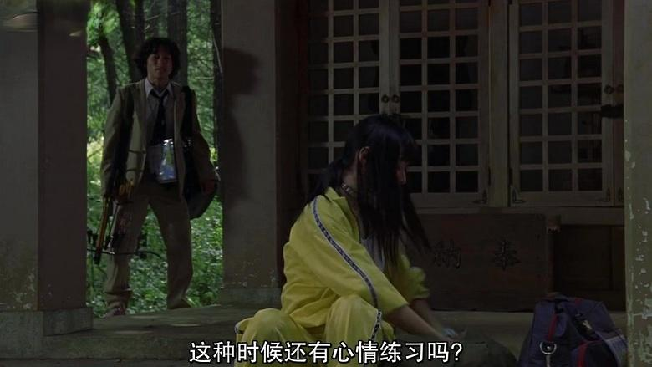
独自跑完步坐下休息的千草，没有发现后面来了个男同学（这就是开头捡了胖子弩还将胖子射死的那个）
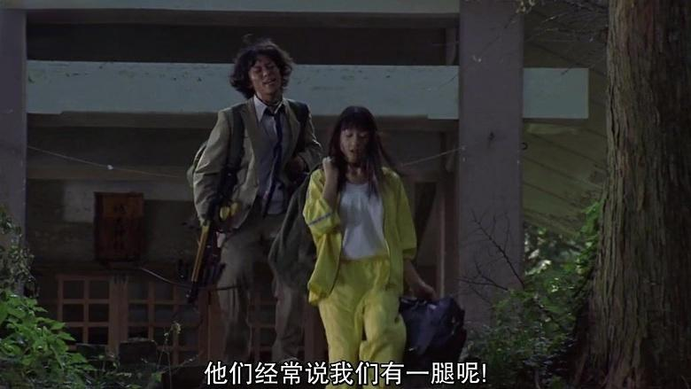
千草不想理这个人。这个泡面头说同学们经常说他们有一腿呢，而自己也一直想泡千草
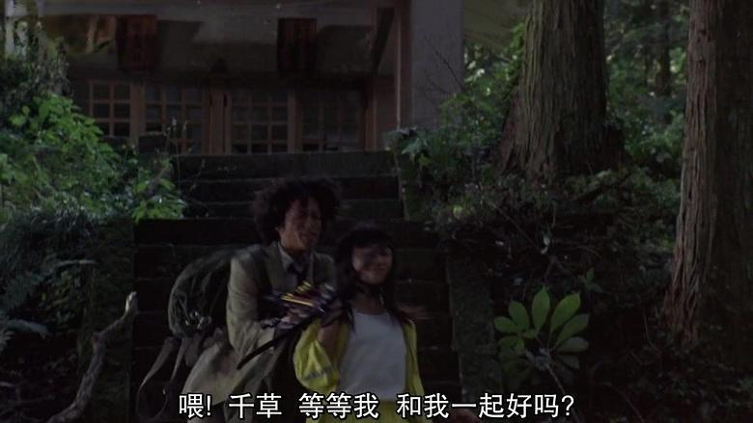
泡面男一直缠着千草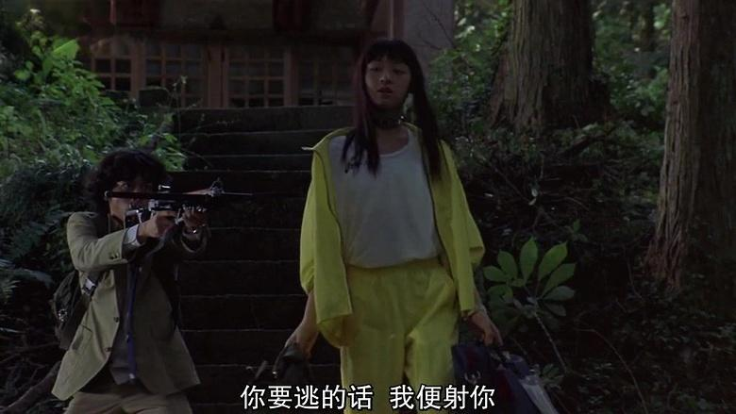
还威胁千草如果千草要走，就射死她
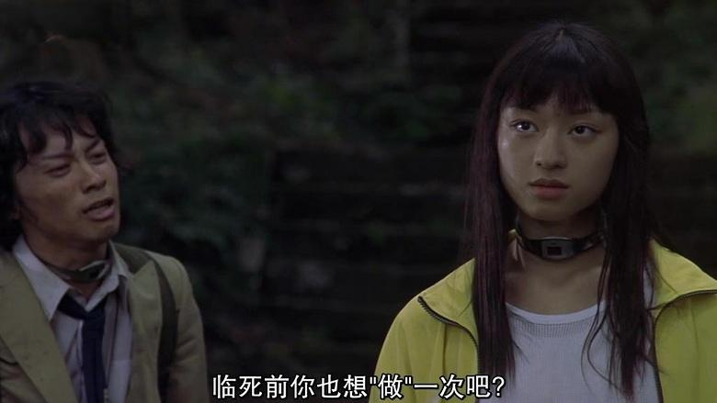
——泡面男不依不饶问千草应该还是处女吧，并表示在这都会死，问千草会不会想死前做一次
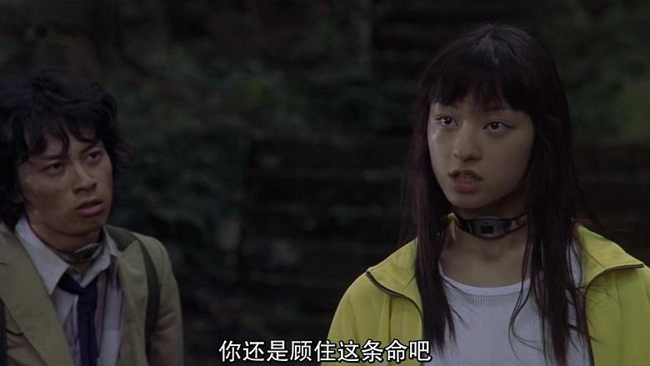
千草有点生气，将东西扔在地上，并让泡面男管着点自己的命比较好
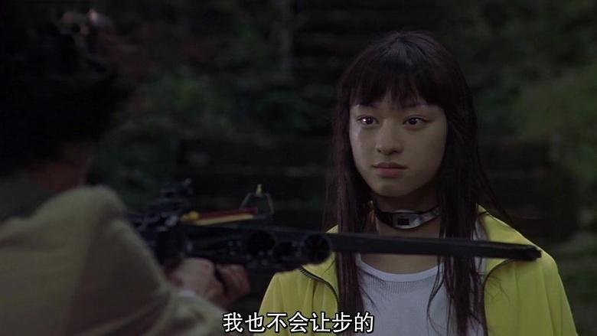
千草表示自己是不会让步的，如果泡面男要攻击自己，自己一定全力反击
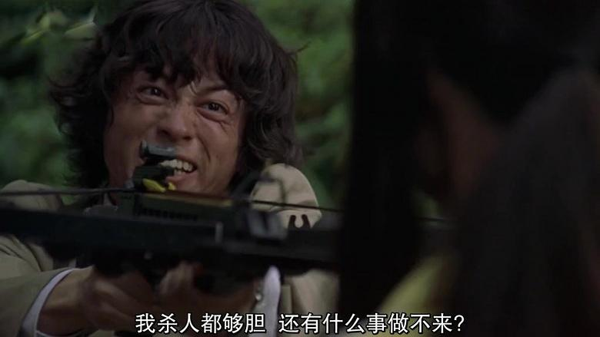
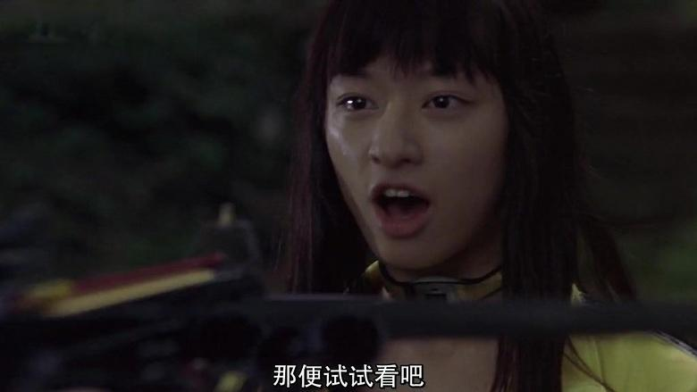
在千草的言语刺激下，泡面男步步后退，一个崴脚，弩射了出去
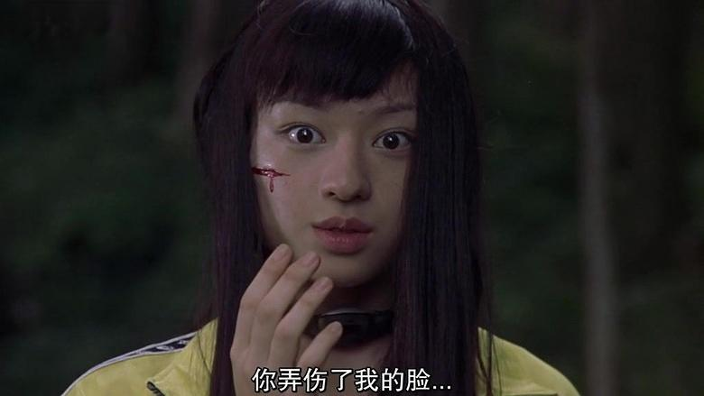
射伤了千草的脸
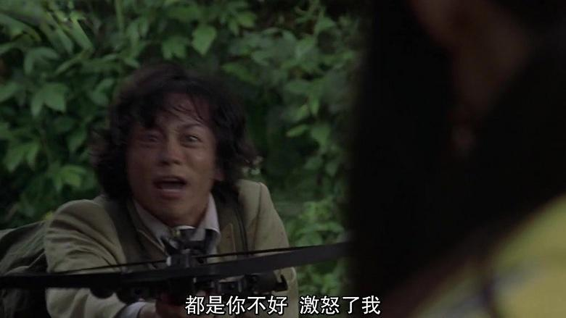
泡面男表示这全赖千草自己
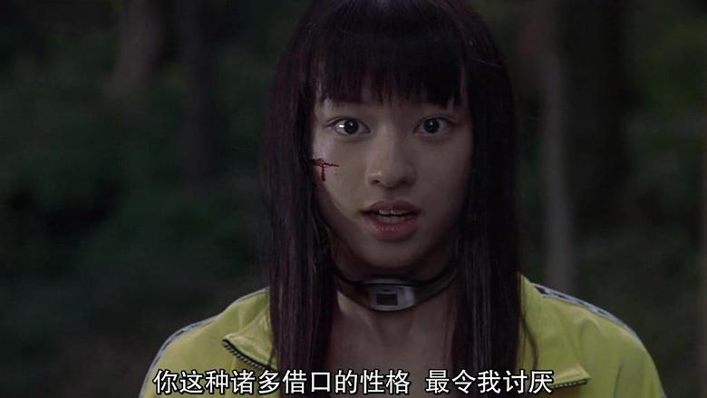
千草表示自己非常讨厌泡面男这种人
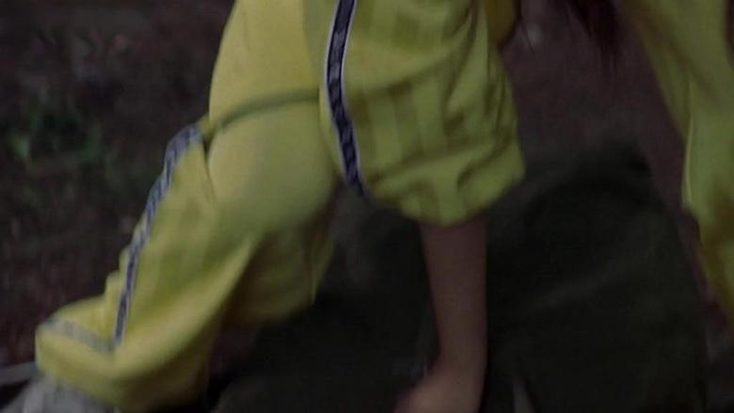
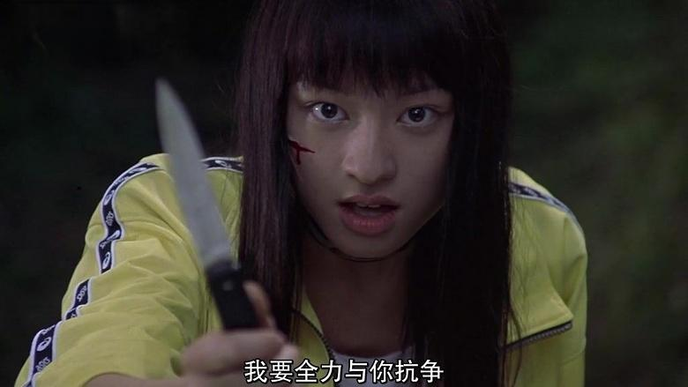
千草从地上包包里掏出自己的武器，拿出一把刀和泡面男抗争

